МИНИСТЕРСТВО ОБЩЕГО И ПРОФЕССИОНАЛЬНОГО
ОБРАЗОВАНИЯ РОССИЙСКОЙ ФЕДЕРАЦИИ
НИЖЕГОРОДСКИЙ ГОСУДАРСТВЕННЫЙ УНИВЕРСИТЕТ
им. Н. И. ЛОБАЧЕВСКОГО
⎯⎯⎯⎯⎯⎯⎯⎯⎯⎯⎯⎯⎯⎯⎯⎯⎯⎯⎯⎯⎯⎯⎯⎯⎯⎯⎯⎯−
Механико-математический факультет
Кафедра теоретической механики

Лабораторная работа

ПРЯМЫЕ МЕТОДЫ РЕШЕНИЯ СИСТЕМ
ЛИНЕЙНЫХ АЛГЕБРАИЧЕСКИХ УРАВНЕНИЙ

$$\begin{matrix}a_{\text{11}}x_{1}+a_{\text{12}}x_{2}+\text{.}\text{.}\text{.}+a_{1m}x_{m}=f_{1}, \\ a_{\text{21}}x_{1}+a_{\text{22}}x_{2}+\text{.}\text{.}\text{.}+a_{2m}x_{m}=f_{2}, \\ ……………………………… \\ a_{m1}x_{1}+a_{m2}x_{2}+\text{.}\text{.}\text{.}+a_{\text{mm}}x_{m}=f_{m}\text{.}\end{matrix}$$

Нижний Новгород 2003

УДК 519.6

Прямые методы решения систем линейных алгебраических уравнений. Лабораторная работа для студентов дневного отделения. Специальность: 01.02 − прикладная математика, системный программист; 01.03 − механика. Библ. назв. 6.
Сост. А.Ф.Ляхов, Солдатов Е.В., Чернова Е.В. − Н.Новгород: ННГУ, 1999.−16c.

©Нижегородский государственный университет
им. Н.И. Лобачевского, 1997

Рассмотрим систему линейных алгебраических уравнений (СЛАУ) [1,2]
$A⋅\bar{x}=\bar{f}$, (1)
где $A$ − матрица $m×m$, $\bar{x}=(x_{1},x_{2},\text{.}\text{.}\text{.}x_{m})^{T}$ − искомый вектор, $\bar{f}=(f_{1},f_{2},\text{.}\text{.}\text{.},f_{m})^{T}$ − заданный вектор. Будем предполагать, что определитель матрицы $A$отличен от нуля, т.е. решение системы (1) существует.
Методы численного решения системы (1) делятся на две группы: прямые методы («точные») и итерационные методы.
Прямыми методами называются методы, позволяющие получить решение системы (1) за конечное число арифметических операций. К этим методам относятся метод Крамера, метод Гаусса, LU-метод и т.д.
Итерационные методы (методы последовательных приближений) состоят в том, что решение системы (1) находится как предел последовательных приближений ${\bar{x}}^{(n)}$ при $n→∞$, где n номер итерации. При использовании методов итерации обычно задается некоторое малое число ε>0 и вычисления проводятся до тех пор, пока не будет выполнена оценка $\left\|{\bar{x}}^{(n)}−\bar{x}\right\|<ε$. К этим методам относятся метод Зейделя, Якоби, метод верхних релаксаций и т.д.
Следует заметить, что реализация прямых методов на компьютере приводит к решению с погрешностью, т.к. все арифметические операции над переменными с плавающей точкой выполняются с округлением. В зависимости от свойств матрицы исходной системы эти погрешности могут достигать значительных величин.

Метод Гаусса

Запишем систему Ax=f, в развернутом виде
$$\begin{matrix}a_{\text{11}}x_{1}+a_{\text{12}}x_{2}+\text{.}\text{.}\text{.}+a_{\text{1m}}x_{m}=f_{1}, \\ a_{\text{21}}x_{1}+a_{\text{22}}x_{2}+\text{.}\text{.}\text{.}+a_{\text{2m}}x_{m}=f_{2}, \\ \text{.}\text{.}\text{.}\text{.}\text{.}\text{.}\text{.}\text{.}\text{.}\text{.}\text{.}\text{.}\text{.}\text{.}\text{.}\text{.}\text{.}\text{.}\text{.}\text{.}\text{.}\text{.}\text{.}\text{.}\text{.}\text{.}\text{.}\text{.}\text{.}\text{.}\text{.}\text{.}\text{.}\text{.}\text{.}\text{.}\text{.}\text{.}\text{.}\text{.}\text{.}\text{.}\text{.}\text{.}\text{.}\text{.}\text{.}\text{.}\text{.}\text{.}\text{.}\text{.}\text{.}\text{.}\text{.} \\ a_{\text{m1}}x_{1}+a_{\text{m2}}x_{2}+\text{.}\text{.}\text{.}+a_{\text{mm}}x_{m}=f_{m}\text{.}\end{matrix}$$
Метод Гаусса состоит в последовательном исключении неизвестных из этой системы. Предположим, что $a_{\text{11}}≠0$. Последовательно умножая первое уравнение на $−\frac{a_{i1}}{a_{\text{11}}}$ и складывая с i-м уравнение, исключим $x_{1}$ из всех уравнений кроме первого. Получим систему

$$\text{где}\begin{matrix}\end{matrix}$$
Аналогичным образом из полученной системы исключим $x_{2}$. Последовательно, исключая все неизвестные, получим систему треугольного вида

Описанная процедура называется прямым ходом метода Гаусса. Заметим, что ее выполнение было возможно при условии, что все $a_{i,i}^{(l)}$, $l=1,2\text{.}\text{.}\text{.}m−1$ не равны нулю.
Выполняя последовательные подстановки в последней системе, (начиная с последнего уравнения) можно получить все значения неизвестных.

$x_{m}=\frac{f_{m}^{(m−1)}}{a_{m,m}^{(m−1)}},$ $x_{i}=\frac{1}{a_{i,i}^{(i−1)}}(f_{i}^{(i−1)}−\sum_{j=i−1}^{m}{a_{\text{ij}}^{(i−1)}x_{j})}$.
Эта процедура получила название обратный ход метода Гаусса..
Метод Гаусса может быть легко реализован на компьютере. При выполнении вычислений, как правило, не интересуют промежуточные значения матрицы А. Поэтому численная реализация метода сводится к преобразованию элементов массива размерности (m×(m+1)), где m+1 столбец содержит элементы правой части системы.
Для контроля ошибки реализации метода используются так называемые контрольные суммы. Схема контроля основывается на следующем очевидном положении. Увеличение значения всех неизвестных на единицу равносильно замене данной системы контрольной системой, в которой свободные члены равны суммам всех коэффициентов соответствующей строки. Создадим дополнительный столбец, хранящий сумму элементов матрицы по строкам. На каждом шаге реализации прямого хода метода Гаусса будем выполнять преобразования и над элементами этого столбца, и сравнивать их значение с суммой по строке преобразованной матрицы. В случае не совпадения значений счет прерывается.
Один из основных недостатков метода Гаусса связан с тем, что при его реализации накапливается вычислительная погрешность. В книге [ Самарский , Гулин] показано, что для больших систем порядка m число действий умножений и делений близко к $m^{3}/3$.
Для того, чтобы уменьшить рост вычислительной погрешности применяются различные модификации метода Гаусса. Например, метод Гаусса с выбором главного элемента по столбцам, в этом случае на каждом этапе прямого хода строки матрицы переставляются таким образом, чтобы диагональный угловой элемент был максимальным. При исключении соответствующего неизвестного из других строк деление будет производиться на наибольший из возможных коэффициентов и следовательно относительная погрешность будет наименьшей.
Существует метод Гаусса с выбором главного элемента по всей матрице. В этом случае переставляются не только строки, но и столбцы. Использование модификаций метода Гаусса приводит к усложнению алгоритма увеличению числа операций и соответственно к росту времени счета. Поэтому целесообразность выбора того или иного метода определяется непосредственно программистом.
Выполняемые в методе Гаусса преобразования прямого хода, приведшие матрицу А системы к треугольному виду позволяют вычислить определитель матрицы
$\text{det}A=\left|\begin{matrix}a_{\text{11}} & a_{\text{12}} & … & a_{1m} \\ 0 & a_{\text{22}}^{(1)} & … & a_{2m}^{(1)} \\ … & … & … & … \\ 0 & 0 & … & a_{m,m}^{(m−1)}\end{matrix}\right|=a_{\text{11}}⋅a_{\text{22}}^{(1)}…a_{m,m}^{(m−1)}$.
Метод Гаусса позволяет найти обратную матрицу. Для этого необходимо решить матричное уравнение
$A⋅X=E$,
где Е− единичная матрица. Его решение сводится к решению m систем
$$A{\bar{x}}^{(j)}={\bar{δ}}^{(j)},\begin{matrix} & j=1,2,\text{.}\text{.}\text{.},m,\end{matrix}$$
у вектора ${\bar{δ}}^{(j)}$ j –я компонента равна единице, а остальные компоненты равны нулю.

LU–метод
LU-метод основан на том, что если главные миноры матрицы А отличны от нуля, тогда матрицу А можно представить, причем единственным образом, в виде произведения

А=LU,
где L–нижняя треугольная матрица с ненулевыми диагональными элементами и U–верхняя треугольная матрица с единичной диагональю.

Рассмотрим СЛАУ Ax=f.
$\text{Пусть матрица}\begin{matrix}А\begin{matrix}\left(m×m\right)\end{matrix}\text{ допускает LU-разложение}\text{.}\end{matrix}$
A=LU
где
$L=\left[\begin{matrix}e_{\text{11}} & 0 & 0 & \text{.}\text{.}\text{.} & 0 \\ e_{\text{21}} & e_{\text{22}} & 0 & \text{.}\text{.}\text{.} & 0 \\ e_{\text{31}} & e_{\text{32}} & e_{\text{33}} & \text{.}\text{.}\text{.} & 0 \\ \text{.} & \text{.} & \text{.} & \text{.} & \text{.} \\ e_{m1} & e_{m2} & e_{m3} & \text{.}\text{.}\text{.} & e_{\text{mm}}\end{matrix}\right]$ $U=\left[\begin{matrix}1 & u_{\text{12}} & u_{\text{13}} & \text{.}\text{.}\text{.} & u_{1m} \\ 0 & 1 & u_{\text{23}} & \text{.}\text{.}\text{.} & u_{2m} \\ 0 & 0 & 1 & \text{.}\text{.}\text{.} & u_{3m} \\ \text{.} & \text{.} & \text{.} & \text{.} & \text{.} \\ 0 & 0 & 0 & 0 & 1\end{matrix}\right]$

или
$\sum_{j=1}^{m}{e_{\text{ij}}u_{\text{jk}}=a_{\text{ik}},\begin{matrix}\begin{matrix}i,k=1,2,\text{.}\text{.}\text{.},m\end{matrix}\end{matrix}}$,
$$e_{ij}=0,\begin{matrix}i<j\end{matrix}$$
$$u_{\text{jk}}=0,\begin{matrix}j>k\end{matrix}$$

Окончательно запишем
$\begin{aligned}\left\{\sum_{j=1}^{k}{e_{\text{ij}}u_{\text{jk}}=a_{\text{ik}}}\begin{matrix}, & \end{matrix}k≤i | \right.\end{aligned}$

Полагая $u_{\text{kk}}=1,$ получим следующие рекуррентные формулы для вычисления элементов матрицы L и U
$$\begin{aligned}\left\{e_{\text{ik}}=a_{\text{ik}}−\sum_{j=1}^{k−1}{e_{\text{ij}}u_{\text{jk}}\begin{matrix}, & \end{matrix}\begin{matrix}\end{matrix}\begin{matrix}\end{matrix}\begin{matrix}\end{matrix}\begin{matrix}\end{matrix}k≤i} | \right.\left\{u_{\text{ik}}=\left(a_{\text{ik}}−\sum_{j=1}^{i−1}{e_{\text{ij}}u_{\text{jk}}}\right)/e_{\text{ii}}\begin{matrix}, & i<k\end{matrix} | \right.\end{aligned}$$
Если найдены матрицы L и U, то решение исходной системы (1) сводится к последовательному решению двух систем уравнений с треугольными матрицами
$$\begin{aligned}L\tilde{f}=f \\ \text{Ux}=\tilde{f}\text{.}\end{aligned}$$
LU – метод позволяет вычислить определитель матрицы А
$\text{det}A=\text{det}L\text{det}U=е_{\text{11}}⋅е_{\text{22}}⋅…⋅е_{\text{mm}}$.

Метод квадратного корня

Метод квадратного корня по своему идейному содержанию близок к LU-методу. Основное отличие в том, что он дает упрощение для симметричных матриц.
Этот метод основан на разложении матрицы А в произведение
$$A=S^{т}S\begin{matrix}\begin{matrix} & \end{matrix}\end{matrix}(2)$$
где S–верхняя треугольная матрица с положительными элементами на главной $\text{диагонали}\begin{matrix},\end{matrix}S^{т}−\text{транспонированная}\begin{matrix}\end{matrix}$
$$\text{Пусть}\begin{matrix}\end{matrix}$$
$${\left(S^{т}S\right)}_{\text{ij}}=\sum_{k=1}^{m}{s_{\text{ik}}^{т}s_{\text{kj}}}$$

Из условия (2) получаются уравнения
$$\sum_{k=1}^{m}{s_{\text{ik}}^{т}s_{\text{kj}}=a_{\text{ij}},\begin{matrix} & \end{matrix}i,j=1,2,\text{.}\text{.}\text{.}\text{.}\text{.},m\begin{matrix} & & & \end{matrix}(3)\text{.}}$$
Так как матрица А симметричная, не ограничивая общности, можно считать, что в системе (3) выполняется неравенство i≤j. Тогда (3) можно переписать в виде
$$\sum_{k=1}^{i−1}{s_{\text{ik}}^{т}s_{\text{kj}}+s_{\text{ii}}s_{\text{ij}}+\sum_{k=i+1}^{m}{s_{\text{ik}}^{т}s_{\text{kj}}=a_{\text{ij}}}}$$
$$\begin{aligned}и\begin{matrix}\end{matrix} \\ \end{aligned}$$
$$s_{\text{ii}}s_{\text{ij}}+\sum_{k=1}^{i−1}{s_{\text{ik}}^{т}s_{\text{kj}}=a_{\text{ij}},\begin{matrix} & \end{matrix}i≤j\text{.}}$$

В частности, при i=j получится
$${\left|s_{\text{ii}}\right|}^{2}=a_{\text{ii}}−\sum_{k=1}^{i−1}{{\left|s_{\text{ki}}\right|}^{2}}$$
$s_{\text{ii}}={\left(\left|a_{\text{ii}}−\sum_{k=1}^{i−1}{{\left|s_{\text{ki}}\right|}^{2}}\right|\right)}^{12}$ (4)

Далее, при i<j получим
$$s_{\text{ij}}=\frac{a_{\text{ij}}−\sum_{k=1}^{i−1}{s_{\text{ik}}^{т}s_{\text{kj}}}}{s_{\text{ii}}}\begin{matrix}\begin{matrix}\begin{matrix}\begin{matrix}\begin{matrix} & \end{matrix} & \end{matrix} & \end{matrix} & \end{matrix} & & & \end{matrix}(5)$$
По формулам (4) и (5) находятся рекуррентно все ненулевые элементы матрицы S.
Обратный ход метода квадратного корня состоит в последовательном решении двух систем уравнений с треугольными матрицами.
$$S^{т}y=f,\begin{matrix} & \end{matrix}\text{Sx}=y\text{.}$$

Решения этих систем находятся по рекуррентным формулам
$$\begin{aligned}\left\{y_{i}=\frac{f_{i}−\sum_{k=1}^{i−1}{s_{\text{ki}}y_{k}}}{s_{\text{ii}}},\begin{matrix} & \end{matrix}i=2,3,\text{.}\text{.}\text{.}\text{.},m | \right.\end{aligned}$$
$$\begin{aligned}\left\{x_{i}=\frac{y_{i}−\sum_{k=i+1}^{m}{s_{\text{ik}}x_{k}}}{s_{\text{ii}}},\begin{matrix} & \end{matrix}i=m−1,m−2,\text{.}\text{.}\text{.},1, | \right.\end{aligned}$$
Всего метод квадратного корня при факторизации A=S^{т}S требует примерно $m^{3}6$ операций умножения и деления и m операций извлечения квадратного корня.[1]

Метод вращений решения линейных систем
Как и в методе Гаусса, цель прямого хода преобразований в этом методе–приведение системы к треугольному виду последовательным обнулением поддиагональных элементов сначала первого столбца, затем второго и т.д.
$$\begin{matrix}a_{\text{11}}x_{1}+a_{\text{12}}x_{2}+\text{.}\text{.}\text{.}+a_{\text{1m}}x_{m}=f_{1}, \\ a_{\text{21}}x_{1}+a_{\text{22}}x_{2}+\text{.}\text{.}\text{.}+a_{\text{2m}}x_{m}=f_{2}, \\ \text{.}\text{.}\text{.}\text{.}\text{.}\text{.}\text{.}\text{.}\text{.}\text{.}\text{.}\text{.}\text{.}\text{.}\text{.}\text{.}\text{.}\text{.}\text{.}\text{.}\text{.}\text{.}\text{.}\text{.}\text{.}\text{.}\text{.}\text{.}\text{.}\text{.}\text{.}\text{.}\text{.}\text{.}\text{.}\text{.}\text{.} \\ a_{\text{m1}}x_{1}+a_{\text{m2}}x_{2}+\text{.}\text{.}\text{.}+a_{\text{mm}}x_{m}=f_{m}\text{.}\end{matrix}$$
Умножим первое уравнение исходной системы (1) на с₁ ,второе на s₁ и сложим их ; полученным уравнением заменим первое уравнение системы. Затем первое уравнение исходной системы умножаем на –s₁ , второе на c₁ и результатом их сложения заменим второе уравнение . Таким образом, первые два уравнения (1) заменяются уравнениями
$\begin{aligned}(с_{1}а_{\text{11}}+s_{1}a_{\text{21}})x_{1}+(c_{1}a_{\text{12}}+s_{1}a_{\text{22}})x_{2}+\text{.}\text{.}\text{.}+(c_{1}a_{1m}+s_{1}a_{2m})x_{m}=c_{1}f_{1}+s_{1}f_{2}, \\ (−s_{1}a_{\text{11}}+c_{1}a_{\text{21}})x_{1}+(−s_{1}a_{\text{12}}+c_{1}a_{\text{22}})x_{2}+\text{.}\text{.}\text{.}+(−s_{1}a_{1m}+c_{1}a_{2m})x_{m}=−s_{1}f_{1}+c_{1}f_{2}\text{.}\end{aligned}$ $\text{на}\begin{matrix}\end{matrix}$
$$−s_{1}a_{\text{11}}+c_{1}a_{\text{21}}=0$$
$$\begin{aligned}−\text{условие}\begin{matrix}\end{matrix} \\ \end{aligned}$$
Отсюда $c_{1}=\frac{a_{\text{11}}}{\sqrt{a_{\text{11}}^{2}+a_{\text{21}}^{2}}},\begin{matrix}s_{1}=\frac{a_{\text{21}}}{\sqrt{a_{\text{11}}^{2}+a_{\text{21}}^{2}}}\end{matrix}$. Эти числа можно интерпретировать как косинус и синус некоторого угла $α_{1}$(отсюда название метод вращения, каждый шаг такого преобразования можно рассматривать как вращение расширенной матрицы системы в плоскости обнуляемого индекса).
В результате преобразований получим систему

$$\begin{aligned}a_{\text{11}}^{(1)}x_{1}+a_{\text{12}}^{(1)}x_{2}+\text{.}\text{.}\text{.}+a_{1m}^{(1)}x_{m}=f_{1}^{(1)}, \\ \begin{matrix}\end{matrix}\begin{matrix} & \end{matrix}\begin{matrix}\end{matrix}a_{\text{22}}^{(1)}x_{2}+\text{.}\text{.}\text{.}+a_{2m}^{(1)}x_{m}=f_{2}^{(1)}, \\ a_{\text{31}}x_{1}+a_{\text{32}}x_{2}+\text{.}\text{.}\text{.}+a_{3m}x_{m}=f_{3}, \\ \text{.}\text{.}\text{.}\text{.}\text{.}\text{.}\text{.}\text{.}\text{.}\text{.}\text{.}\text{.}\text{.}\text{.}\text{.}\text{.}\text{.}\text{.}\text{.}\text{.}\text{.}\text{.}\text{.}\text{.}\text{.}\text{.}\text{.}\text{.}\text{.}\text{.}\text{.}\text{.}\text{.}\text{.}\text{.}\text{.}\text{.}\text{.}\text{.}\text{.}\text{.}\text{.}\text{.}\text{.}\text{.}\text{.}\text{.}\text{.}\text{.}\text{.}\text{.} \\ a_{m1}x_{1}+a_{m2}x_{2}+\text{.}\text{.}\text{.}+a_{\text{mm}}x_{m}=f_{m},\end{aligned}$$
где
$\begin{aligned}a_{1j}^{(1)}=c_{1}a_{1j}+s_{1}a_{2j}\begin{matrix} & \end{matrix}j=1,2,\text{.}\text{.}\text{.},m,\begin{matrix}\end{matrix}\begin{matrix}\end{matrix}f_{1}^{(1)}=c_{1}f_{1}+s_{1}f_{2}; \\ a_{2j}^{(1)}=−s_{1}a_{1j}+c_{1}a_{2j}\begin{matrix} & \end{matrix}j=1,2,\text{.}\text{.}\text{.},m,\begin{matrix}\end{matrix}\begin{matrix}\end{matrix}f_{2}^{(1)}=−s_{1}f_{1}+c_{1}f_{2}\text{.}\end{aligned}$
Далее первое уравнение системы заменяется новым, полученным сложением результатов умножения первого и третьего уравнений соответственно на
$$с_{2}=\frac{a_{\text{11}}^{(1)}}{\sqrt{(a_{\text{11}}^{(1)})^{2}+a_{\text{31}}^{2}}},\begin{matrix} & & \end{matrix}s_{2}=\frac{a_{\text{31}}}{\sqrt{(a_{\text{11}}^{(1)})^{2}+a_{\text{31}}^{2}}},$$
а третье–уравнением, полученное при сложении результатов умножения тех же ${\text{уравнений соответственно на -s}}_{2}и\begin{matrix}\end{matrix}$
$$\begin{aligned}a_{\text{11}}^{(2)}x_{1}+a_{\text{12}}^{(2)}x_{2}+\text{.}\text{.}\text{.}+a_{1m}^{(2)}x_{m}=f_{1}^{(2)}, \\ \begin{matrix} & \end{matrix}\begin{matrix}\end{matrix}\begin{matrix}\end{matrix}a_{\text{22}}^{(1)}x_{2}+\text{.}\text{.}\text{.}+a_{2m}^{(2)}x_{m}=f_{2}^{(1)}, \\ \begin{matrix} & \end{matrix}\begin{matrix}\end{matrix}\begin{matrix}\end{matrix}a_{\text{32}}^{(1)}x_{2}+\text{.}\text{.}\text{.}+a_{3m}^{(1)}x_{m}=f_{3}^{(1)}, \\ a_{\text{41}}x_{1}+a_{\text{42}}x_{2}+\text{.}\text{.}\text{.}+a_{4m}x_{m}=f_{4}, \\ \text{.}\text{.}\text{.}\text{.}\text{.}\text{.}\text{.}\text{.}\text{.}\text{.}\text{.}\text{.}\text{.}\text{.}\text{.}\text{.}\text{.}\text{.}\text{.}\text{.}\text{.}\text{.}\text{.}\text{.}\text{.}\text{.}\text{.}\text{.}\text{.}\text{.}\text{.}\text{.}\text{.}\text{.}\text{.}\text{.}\text{.}\text{.}\text{.}\text{.}\text{.}\text{.}\text{.}\text{.}\text{.}\text{.}\text{.}\text{.}\text{.}\text{.}\text{.} \\ a_{m1}x_{1}+a_{m2}x_{2}+\text{.}\text{.}\text{.}+a_{\text{mm}}x_{m}=f_{m},\end{aligned}$$
где
$$\begin{aligned}a_{1j}^{(2)}=c_{2}a_{1j}^{(1)}+s_{2}a_{3j}\begin{matrix} & \end{matrix}j=1,2,\text{.}\text{.}\text{.},m,\begin{matrix} & \end{matrix}f_{1}^{(2)}=c_{2}f_{1}^{(1)}+s_{2}f_{3}; \\ a_{3j}^{(1)}=−s_{2}a_{1j}^{(1)}+c_{2}a_{3j}\begin{matrix} & \end{matrix}j=2,3,\text{.}\text{.}\text{.},m,\begin{matrix} & \end{matrix}f_{3}^{(1)}=−s_{2}f_{1}^{(1)}+c_{2}f_{3}\text{.}\end{aligned}$$
Выполнив преобразование m-1 раз, придем к системе
$$\begin{aligned}a_{\text{11}}^{(m−1)}x_{1}+a_{\text{12}}^{(m−1)}x_{2}+\text{.}\text{.}\text{.}+a_{1m}^{(m−1)}=f_{1}^{(m−1)}, \\ \begin{matrix} & \end{matrix}\begin{matrix}\end{matrix}\begin{matrix}\end{matrix}\begin{matrix}\end{matrix}\begin{matrix}\end{matrix}\begin{matrix}\end{matrix}a_{\text{22}}^{(1)}x_{2}+\text{.}\text{.}\text{.}+a_{2m}^{(1)}x_{m}=f_{2}^{(1)}, \\ \begin{matrix} & & & \end{matrix}\text{.}\text{.}\text{.}\text{.}\text{.}\text{.}\text{.}\text{.}\text{.}\text{.}\text{.}\text{.}\text{.}\text{.}\text{.}\text{.}\text{.}\text{.}\text{.}\text{.}\text{.}\text{.}\text{.}\text{.}\text{.}\text{.}\text{.}\text{.}\text{.}\text{.}\text{.}\text{.}\text{.}\text{.}\text{.}\text{.}\text{.}\text{.}\text{.}\text{.} \\ \begin{matrix} & & & \end{matrix}a_{m2}^{(1)}x_{2}+\text{.}\text{.}\text{.}+a_{\text{mm}}^{(1)}x_{m}=f_{m}^{(1)}\text{.}\end{aligned}$$
Вид полученной системы такой же, как после первого этапа преобразований методом Гаусса. Эта система обладает следующим свойством: длина любого вектора-столбца (эвклидова норма) расширенной матрицы остается такой же, как у исходной матрицы. Следовательно, при выполнении преобразований не наблюдается рост элементов.

Далее по этому же алгоритму преобразуется матрица
$$\begin{aligned}a_{\text{22}}^{(1)}x_{2}+\text{.}\text{.}\text{.}+a_{2m}^{(1)}x_{m}=f_{2}^{(1)}, \\ \text{.}\text{.}\text{.}\text{.}\text{.}\text{.}\text{.}\text{.}\text{.}\text{.}\text{.}\text{.}\text{.}\text{.}\text{.}\text{.}\text{.}\text{.}\text{.}\text{.}\text{.}\text{.}\text{.}\text{.}\text{.}\text{.}\text{.}\text{.}\text{.}\text{.}\text{.}\text{.}\text{.}\text{.}\text{.}\text{.}\text{.}\text{.}\text{.}\text{.} \\ a_{m2}^{(1)}x_{2}+\text{.}\text{.}\text{.}+a_{\text{mm}}^{(1)}x_{m}=f_{m}^{(1)}\text{.}\end{aligned}$$
и т.д.
В результате m-1 этапов прямого хода система будет приведена к треугольному виду.
$$\begin{aligned}a_{\text{11}}^{(m−1)}x_{1}+a_{\text{12}}^{(m−1)}x_{2}+\text{.}\text{.}\text{.}+a_{1m}^{(m−1)}x_{m}=f_{1}^{(m−1)}, \\ \begin{matrix} & \end{matrix}\begin{matrix}\end{matrix}\begin{matrix}\end{matrix}\begin{matrix}\end{matrix}a_{\text{22}}^{(m−2)}x_{2}+\text{.}\text{.}\text{.}+a_{2m}^{(m−2)}x_{m}=f_{2}^{(m−2)}, \\ \begin{matrix} & & \end{matrix}\begin{matrix}\end{matrix}\text{.}\text{.}\text{.}\text{.}\text{.}\text{.}\text{.}\text{.}\text{.}\text{.}\text{.}\text{.}\text{.}\text{.}\text{.}\text{.}\text{.}\text{.}\text{.}\text{.}\text{.}\text{.}\text{.}\text{.}\text{.}\text{.}\text{.}\text{.}\text{.}\text{.}\text{.}\text{.}\text{.}\text{.}\text{.}\text{.}\text{.}\text{.}\text{.}\text{.}\text{.}\text{.}\text{.}\text{.}\text{.}\text{.}\text{.}\text{.} \\ \begin{matrix} & & & \end{matrix}\begin{matrix} & \end{matrix}\begin{matrix} & \end{matrix}\begin{matrix}\end{matrix}a_{\text{mm}}^{(1)}x_{m}=f_{m}^{(1)}\text{.}\end{aligned}$$
Нахождение неизвестных не отличается от обратного хода метода Гаусса.
Всего метод вращения требует примерно $4m^{3}3$ операций умножения и деления.
Корректность постановки задачи и понятие обусловленности.

При использовании численных методов для решения тех или иных математических задач необходимо различать свойства самой задачи и свойства вычислительного алгоритма, предназначенного для ее решения.
Говорят, что задача поставлена корректно, если решение существует и единственно и если оно непрерывно зависит от входных данных. Последнее свойство называется также устойчивостью относительно входных данных.
Корректность исходной математической задачи еще не гарантирует хороших свойств численного метода ее решений и требует специального исследования.
Известно, что решение задачи (1) существует тогда и только тогда, когда $\text{det}A≠0$. В этом случае можно определить обратную матрицу $A^{−1}$ и решение записать в виде $\bar{x}=A^{−1}\bar{f}$.
Исследование устойчивость задачи (1) сводится к исследованию зависимости ее решения от правых частей $\bar{f}$ и элементов $a_{\text{ij}}$ матрицы А. Для того чтобы можно было говорить о непрерывной зависимости вектора решений от некоторых параметров, необходимо на множестве $m$- мерных векторов принадлежащих линейному пространству H, ввести метрику.
В линейной алгебре предлагается определение множества метрик $l_{p}$− норма ${\left\|\bar{x}\right\|}_{p}={\left(\sum_{i=1}^{m}{{\left|x_{i}\right|}^{p}}\right)}^{1p}$ из которого легко получить наиболее часто используемые метрики
при р=1, ${\left\|\bar{x}\right\|}_{1}=\sum_{i=1}^{m}{\left|x_{i}\right|}$,
при $p=\frac{1}{2}$, ${\left\|\bar{x}\right\|}_{2}={\left(\sum_{i=1}^{m}{{\left|x_{i}\right|}^{2}}\right)}^{12}$,
при $p→∞$, ${\left\|\bar{x}\right\|}_{∞}=\underset{p→∞}{\text{lim}}{\left(\sum_{i=1}^{m}{{\left|x_{i}\right|}^{p}}\right)}^{1p}=\underset{i≤i≤m}{\text{max}\left|x_{i}\right|}$.
Подчиненные нормы матриц определяемые как $\left\|A\right\|=\underset{0≠x∈H}{\text{sup}}\frac{\left\|A\bar{x}\right\|}{\left\|\bar{x}\right\|}$ , соответственно запишутся в следующем виде:
${\left\|A\right\|}_{1}=\underset{1≤j≤m}{\text{max}}\sum_{i=1}^{m}{\left|a_{\text{ij}}\right|}$, ${\left\|A\right\|}_{∞}=\underset{1≤i≤m}{\text{max}}\sum_{i=1}^{m}{\left|a_{\text{ij}}\right|}$, ${\left\|A\right\|}_{2}=\sqrt{ρ(A^{T}A)}=\sqrt{\sum_{i=1}^{m}{\sum_{j=1}^{m}{a_{\text{ij}}^{2}}}}$.
Обычно рассматривают два вида устойчивости решения системы (1):первый − по правым частям, второй − по коэффициентам системы(1) и по правым частям..
Наряду с исходной системой (1) рассмотрим систему с «возмущенными» правыми частями
$A⋅\tilde{x}=\tilde{f}$,
где $\tilde{f}=\bar{f}+δ\bar{f}$− возмущенная правая часть системы, а $\tilde{x}=\bar{x}+δ\bar{x}$ возмущенное решение.
Можно получить оценку, выражающую зависимость относительной погрешности решения от относительной погрешности правых частей
$\frac{\left\|δ\bar{x}\right\|}{\left\|\bar{x}\right\|}≤M_{A}\frac{\left\|δ\bar{f}\right\|}{\left\|\bar{f}\right\|}$,
где $M_{A}=\left\|A\right\|⋅\left\|A^{−1}\right\|$− число обусловленности матрицы А ( в современной литературе это число обозначают как $\text{condA}$) Если число обусловленности велико ($M_{A}$ ∼ ${\text{10}}^{k}k>2$), то говорят, что матрица А плохо обусловлена. В этом случае малые возмущения правых частей системы (1), вызванные либо неточностью задания исходных данных, либо вызванные погрешностями вычисления существенно влияют на решение системы. Грубо говоря если погрешность правых частей ${\text{10}}^{−l}$, то погрешность решения будет ${\text{10}}^{−l+k}$. Более подробно о свойствах числа обусловленности и оценка его величины можно прочитать в [3].
Если возмущение внесено в матрицу А, то для относительных возмущений решения запишем
$\frac{\left\|δ\bar{x}\right\|}{\left\|\bar{x}\right\|}≤\frac{M_{A}}{1−M_{A}\frac{\left\|δA\right\|}{\left\|A\right\|}}\left(\frac{\left\|δA\right\|}{\left\|A\right\|}+\frac{\left\|δ\bar{f}\right\|}{\left\|\bar{f}\right\|}\right)$.
Экспериментальное исследование устойчивости решения.

При решении задач на практике часто бывает трудно оценить число обусловленности матрицы А. Поэтому существует ряд приемов, которые хотя и не дают строгий ответ об устойчивости применяемого метода и полученного решения, но все же позволяют сделать некоторые предположения о характере решения. Уточнить полученное решение и оценить его погрешность можно осуществить следующим образом.
Пусть получено приближенное решение системы (1) ${\bar{x}}^{(0)}$. Вычислим невязку уравнения $\bar{ξ}=\bar{f}−A{\bar{x}}^{(0)}$. Если $\bar{ξ}$велико, то можно искать вектор-поправку $\bar{p}$ такой, что точное решение системы $\bar{x}={\bar{x}}^{(0)}+\bar{p}$. Следовательно
$A⋅({\bar{x}}^{(0)}+\bar{p})=\bar{f}$,
отсюда
$A\bar{p}=\bar{ξ}$.
Можно видеть, что для нахождения поправки можно использовать алгоритм метода и соответствующую программу, по которой находилось основное решение. После этого можно уточнить решение системы ${\bar{x}}^{(1)}={\bar{x}}^{(0)}+\bar{p}$. Если относительная погрешность $\frac{\left\|\bar{p}\right\|}{\left\|{\bar{x}}^{(1)}\right\|}$ велика, то можно повторить процесс уточнения. Если процесс уточнения, повторенный два три раза, не приводит к повышению точности, то это говорит скорей всего о том, что данная система плохо обусловлена и ее решение не может быть найдено с требуемой точностью.

О вычислительных затратах.

Один из важных факторов предопределяющих выбор того или иного метода при решении конкретных задач, является вычислительная эффективность метода.
Учитывая, что операция сложения выполняется намного быстрее, чем операция умножения и деления, обычно ограничиваются подсчетом последних.
Для решения СЛАУ методом Гаусса без выбора главного элемента требуется
$\frac{m^{3}}{3}+m^{2}−\frac{m}{3}$ умножений и делений, решение СЛАУ методом квадратного корня требует $\frac{m^{3}}{6}+\frac{3}{2}m^{2}+\frac{m}{3}$и m операций извлечения корней. Метод вращения предполагает вчетверо больше операций умножения, чем в методе Гаусса. При больших значениях размерности m, можно сказать, что вычислительные затраты на операции умножения и деления в методе Гаусса составляют величину $O\left(\frac{m^{3}}{3}\right)$, в методе квадратных корней $O\left(\frac{m^{3}}{6}\right)$, в методе вращений $O\left(\frac{4}{3}m^{3}\right)$.

Контрольные вопросы.

- Дайте определения прямых и итерационных методов решения СЛАУ.
- Опишите алгоритмы прямых методов приведенных в лабораторной работе.
- Докажите, что подчиненные нормы матриц имеют вид, приведенный в лабораторной работе.
- Что такое число обусловленности?
- Покажите, что число умножений и делений при решении СЛАУ методом Гаусса равно $\frac{m^{3}}{3}+m^{2}−\frac{m}{3}$.
- Проведите качественное сравнение приведенных прямых методов решения СЛАУ.
- Проведите качественное сравнение прямых и итерационных методов решения СЛАУ.

Задание1.
1. Привести систему уравнений к треугольному виду методом Гаусса (с выбором ненулевого элемента на главную диагональ).
2. Найти решение системы.
3. Вывести в файл результатов "rez.txt" полученную треугольную матрицу и вектор решения.
Задание2.
1. Привести систему уравнений к треугольному виду методом Гаусса (с выбором максимального элемента наглавную диагональ).
2. Найти решение системы.
3. Вывести в файл результатов "rez.txt" полученную треугольную матрицу и вектор решения.
Задание3.
1. Решить систему уравнений LU - методом.
2.Найти решение системы..
3. Вывести в файл результатов "rez.txt" полученную треугольную матрицу U и вектор решения.
Задание4.
1. Решить систему уравнений методом квадратного корня.
2. Найти решение системы.
3. Вывести в файл результатов "rez.txt" полученную матрицу S и вектор решения.
S-верхняя треугольная матрица с положительными элементами на главной диагонали.
Задание5.
1. Решить систему уравнений методом вращения.
2. Найти решение системы.
3. Вывести в файл результатов «rez.txt» полученную треугольную матрицу и вектор решения.

Этапы выполнения работы.

- Провести исследование возможности применения прямых методов к решению данной задачи. Выполнить необходимые преобразования.
- Выбрать способ преобразования матрицы к треугольному виду (для лабораторной работы).
- Провести алгоритмизацию задачи и создать программу решения системы линейных алгебраических уравнений по методу, приложенному в задание. Программа должна учитывать структуру ввода и вывода исходных данных в соответствующий пакет программ лабораторной работы.
- Запустить свою программу из программы лабораторной работы и сравнить результаты работы своей программы и программы, встроенной в пакет.
- Провести анализ задачи, варьируя разным числом знаков округления. Как будет изменяться при этом решение.
- Меняя способ приведения матрицы к треугольному виду, сравнить найденные при этом решения с вашим решением. Сделать вывод о полученных результатах.
- Провести исследование на чувствительность найденного решения к погрешностям коэффициентов системы.
- Используя полученную численную и графическую информацию, ответить на контрольные вопросы.
- Оформить отчет, содержащий основные результаты работы.
В письменном отчете должны содержаться:
- Постановка задачи. Исходные данные.
- Обоснование возможности применения данного прямого метода к решению поставленной задачи.
- Решение, невязка.
- Матрица, приведенная к треугольному виду (указанному в задании).
- Числа обусловленности в трех нормах.
- Программа, реализующая данный прямой метод.

Структура интерфейса программы лабораторной работы.
Управление программой осуществляется с помощью команд меню и панели инструментов.

Меню Файл
Меню Файл содержит команды для создания новых систем уравнений, открытия существующих файлов с исходными данными, сохранения открытых файлов и выхода из лабораторной работы.

Новая системаОткрывает окно диалога “Ввод исходных данных”.
Открыть Открывает существующий файл с исходными данными(*mtr)
Сохранить Сохраняет изменения в открытом файле.
Сохранить как Сохраняет открытый файл под новым именем.
Выход Завершает работу приложения.

Меню Работа
Меню Работа содержит команды для иллюстрации исходных данных и их преобразования перед началом процесса решения, а также для выбора задания и выбора тестируемой программы.
Исходные данные Иллюстрация исходных данных
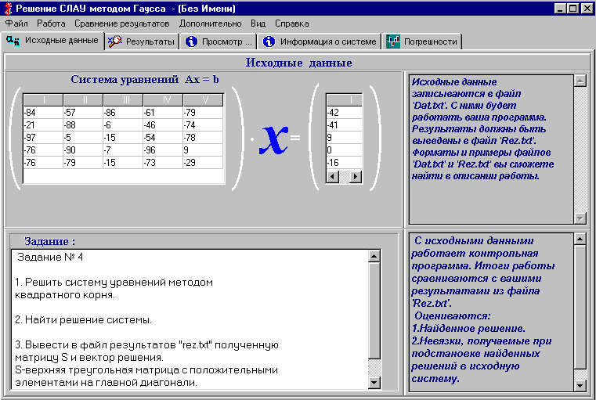
Рис1. Исходные данные.
Команда Выбрать задание открывает окно диалога в котором можно выбрать одно из пяти предложенных заданий.
Команда Генерация произвольных матриц открывает окно диалога в котором можно создать матрицы двух видов :симметричные и произвольные. Для этого изначально нужно указать размерность матрицы , а затем нажать кнопку ”Создать новую”. При этом запускается генератор случайных матриц.
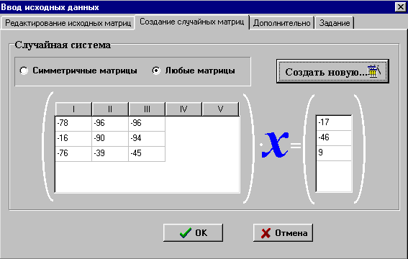
Рис. 2. Генератор случайных матриц.

Команда Изменение начальных данных открывает окно диалога, в котором можно редактировать исходные данные задачи.
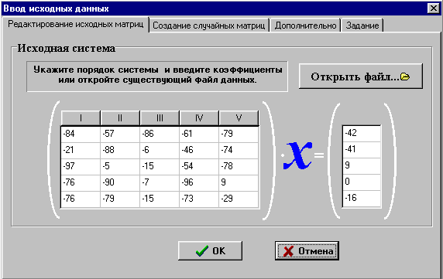
Рис. 3. Окно редактирования исходных данных.
Подменю Способ приведения матрицы к треугольному виду содержит две следующих команды:
1.С выбором ненулевого диагонального элемента. В этом случае реализуется обычный метод Гаусса.
2.С выбором главного диагонального элемента. В этом случае осуществляется метод Гаусса с выбором главного элемента по столбцам. Этот метод эквивалентен применению обычного метода Гаусса к системе, в которой на каждом шаге исключения проводится соответствующая перенумерация уравнений.
Пользователь должен выбрать один из вариантов и в дальнейшем сравнивать результаты своей программы с контрольными..
Во время просмотра результатов также можно изменять способ приведения матрицы к треугольному виду. Программа лабораторной работы немедленно произведет пересчет собственных результатов и изменит контрольные значения в таблице и на графиках. Это позволяет сравнить результаты применения разных методов к одной и той же системе.
Команда Тестируемая программа открывает окно диалога "Выбор тестируемой программы". В строке редактирования введите путь и имя Вашей программы или нажмите кнопку "Обзор" и выберете Ваше приложение среди других исполнимых файлов (*.exe, *.bat).
Имена 20-ти последних программ запоминаются и впоследствии могут выбираться из списка программ в этом же окне диалога.
В окне диалога ”Ввод исходных данных” имеется вкладка ”Дополнительно”. На ней можно ввести округление вычислений, а также установить диапазон значений и тип генерируемых коэффициентов матрицы. Благодаря этому, можно варьировать числом знаков округления и анализировать, как будет меняться при этом решение.
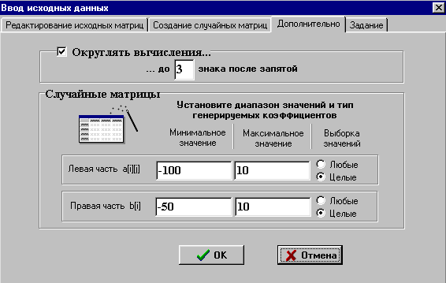
Рис.4.
Меню Сравнение результатов.
Меню Сравнение результатов содержит команду, которая запускает программу пользователя, а также служит для просмотра результатов его работы и сравнения их с контрольными значениями.
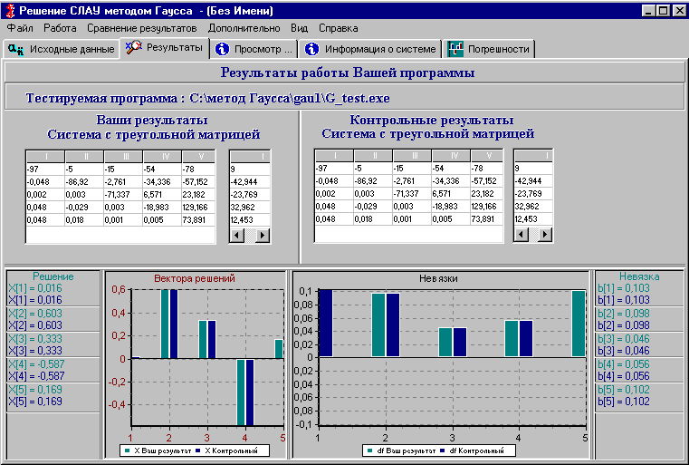
Рис.5. Результаты.
При этом оцениваются найденные решение, невязка.
Невязка вычисляется следующим образом:
$$\begin{aligned}\text{Вектор решения}{\text{ x}}^{}\text{ подставляется в исходную систему уравнений }\text{Ax}=f\text{, } \\ \text{получаем }{\text{Ax}}^{}=f \\ \text{Вектор невязки:} \\ {\text{df}}_{i}=f_{i}−\sum_{j=1}^{n}{a_{\text{ij}}x_{j}^{}}\text{, }i=1,2,\text{.}\text{.}\text{.}5\text{.} \\ \text{где n-порядок системы}\text{.}\end{aligned}$$
В случае если студенту предложено решить задачу методом Гаусса, дополнительно сравнивается матрица, приведенная к треугольному виду.
Меню Дополнительно
содержит команды следующего вида:

Информация о системе уравнений Отображает дополнительную информацию о системе. 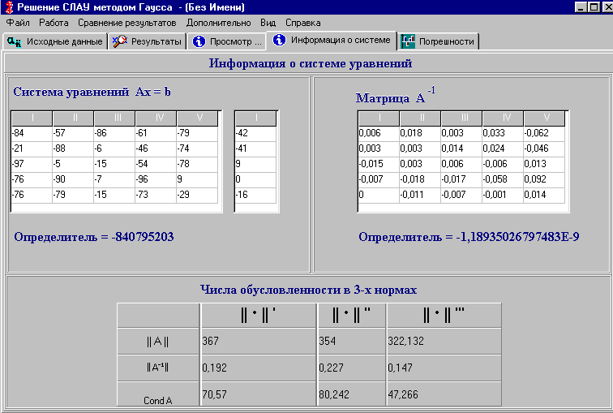

Рис. 6. Дополнительная информация о системе.
Выводится исходная система Ax=b и матрица обратная к левой части. Считаются определители обеих матриц и их нормы (||•||_{1,} ||•||_{2,} ||•||₃). По нормам находятся числа обусловленности системы. Информация сводится в таблицу.
Данные с вкладки "Информация о системе" полезны при исследовании устойчивости решения к возмущениям исходной системы
Влияние погрешностей коэффициентов Отображает влияние погрешностей коэффициентов системы на решение.
Исследование устойчивости проводится на вкладке "Погрешности". Производится теоретическая оценка относительной погрешности решения по формуле
$\frac{\left\|\text{dx}\right\|}{\left\|x\right\|}≤\frac{μ_{A}}{1−μ_{A}\frac{\left\|\text{dA}\right\|}{\left\|A\right\|}}\left(\frac{\left\|\text{dA}\right\|}{\left\|A\right\|}+\frac{\left\|\text{db}\right\|}{\left\|b\right\|}\right)$,
которая верна при условии ||dA||<||A⁻¹||⁻¹ .
Теоретическая оценка сравнивается с практически полученным относительным отклонением. Полученные результаты сводятся в таблицу.
Непрерывные вычисления и вывод векторов решения в диаграммном виде позволяют увидеть динамику расходимости решений.

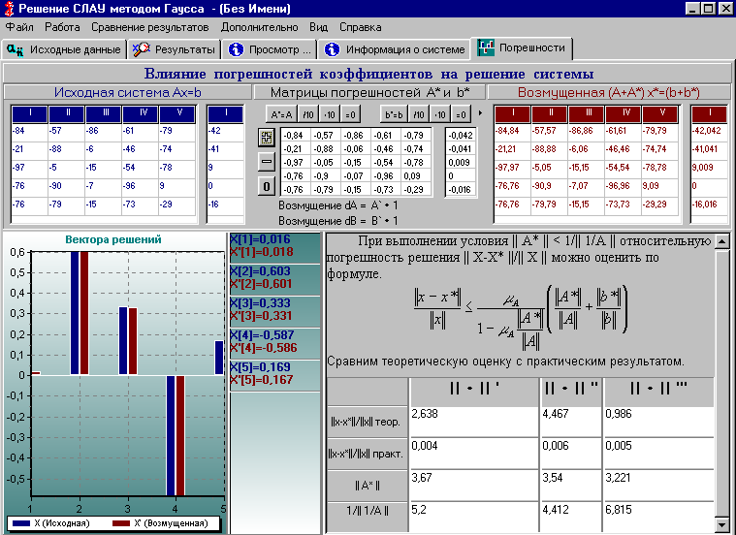
Рис. 7 Погрешности.
Команда Контрольные вопросы отображает список контрольных вопросов.
Команда Список студентов открывает окно диалога, в котором отображена информация о студентах и соответствующих им вариантах заданий.
Меню Вид.
Содержит команду отображения – скрытия Панели инструментов.
Меню Справка.
Меню Справка содержит команды для доступа к справочной системе и диалогу "О программе".
Описание работы Открытие справочного файла.
О программе Открытие окна диалога "О программе".

Литература
1.Самарский А.А., Гулин А.В. Численные методы: Учеб. пособие для вузов.—М.: Наука, 1989 г.
2.Бахвалов Н.С. Численные методы. – М.: Наука, 1975 г.
3.Д.Каханер, К.Моулер, С.Нэш. Численные методы и программное обеспечение.–М.:Мир,2001.–575с.
4. Вержбицкий В.М. Численные методы. (линейная алгебра и нелинейные уравнения).− М.: Высшая школа, 2000.− 266с.
5. Сборник задач по методам вычислений. (под ред. Монастырного П.И.) − М.: Наука, 1994. − 320с.

Существует ряд методов аналогичных методу Гаусса (например, метод оптимального исключения [4] стр.31).
Студентам можно предложить самостоятельно построить свой метод исключения неизвестных.

